ΕΛΛΗΝΙΚΗ ΔΗΜΟΚΡΑΤΙΑ
ΕΠΙΜΕΛΗΤΗΡΙΟ ΒΟΙΩΤΙΑΣ
VIOTIA CHAMBER OF COMMERCE AND INDUSTRY

ΤΜΗΜΑ: ΜΗΤΡΩΟΥ/Υπηρεσία Γ.Ε.ΜΗ.
Πληροφορίες: Καλλιαντάση Π. Λιβαδειά 18-03-2014
Τηλέφωνα: 2261028281 Αριθ. Πρωτ.:1538
Fax: 2261021347
email:epimviot@otenet.gr

ΑΝΑΚΟΙΝΩΣΗ

Καταχώρισης στο Γενικό Εμπορικό Μητρώο (Γ.Ε.ΜΗ.), με βάση τις διατάξεις του Εμπορικού Νόμου, του Ν. 3419/2005 και του Ν.3583/2010, τροποποίησης της Ομόρρυθμης Εταιρείας, με την επωνυμία «ΠΑΡΑΣΚΕΥΑΣ Δ.ΒΟΓΓΛΗΣ-ΔΗΜΗΤΡΙΟΣ ΗΣ.ΧΡΙΣΤΟΔΟΥΛΟΥ ΟΕ» και τον αριθμό ΓΕΜΗ 013333017000.

Ο ΠΡΟΕΔΡΟΣ ΤΟΥ ΕΠΙΜΕΛΗΤΗΡΙΟΥ ΒΟΙΩΤΙΑΣ

Την 18-03-2014 καταχωρήθηκε με Κωδικό Αριθμό Καταχώρησης 170715 στο Γενικό Εμπορικό Μητρώο (Γ.Ε.ΜΗ.) δια της υπηρεσίας ΓΕΜΗ του Επιμελητηρίου Βοιωτίας, η από 17/03/2014 τροποποίηση της Ομόρρυθμης Εταιρείας με την επωνυμία «ΠΑΡΑΣΚΕΥΑΣ Δ.ΒΟΓΓΛΗΣ-ΔΗΜΗΤΡΙΟΣ ΗΣ.ΧΡΙΣΤΟΔΟΥΛΟΥ ΟΕ» και τον αριθμό ΓΕΜΗ 013333017000 από την οποία προκύπτουν τα παρακάτω:
Οι 1) Παρασκευάς Δ. Βόγγλης με ΑΦΜ 022270232, 2) Δημήτριος Ησαΐα Χριστοδούλου με ΑΦΜ 030882931 και 3)Δημήτριος Παρ. Βόγγλης με ΑΦΜ 068492147άπαντες κάτοικοι Αγίου Ανδρέα Λιβαδειάς αποφάσισαν την τροποποίηση του αρχικού καταστατικού της εταιρείας ως προς το σκοπό, ο οποίος πλέον έχει ως εξής:
Σκοπός της εταιρείας είναι η αγορά προς μεταπώληση επί σκοπώ το κέρδος υλικών οικοδομών, ζωοτροφών, χωματουργικών εργασιών, υδραυλικών εργασιών, εργασιών οδοποιίας, αποχετεύσεως καθώς και έργα πρασίνου.
Κατά τα λοιπά ισχύουν οι όροι του αρχικού καταστατικού.

Ο ΠΡΟΕΔΡΟΣ
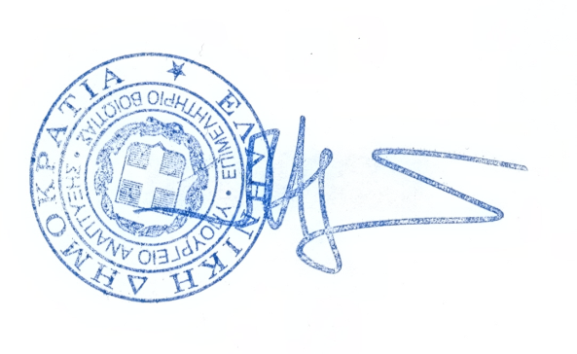
ΑΓΝΙΑΔΗΣ ΠΑΝΑΓΙΩΤΗΣ

Κοινοποίηση: Εταιρεία: «ΠΑΡΑΣΚΕΥΑΣ Δ.ΒΟΓΓΛΗΣ-ΔΗΜΗΤΡΙΟΣ ΗΣ.ΧΡΙΣΤΟΔΟΥΛΟΥ ΟΕ»

